蠶寶寶的一生

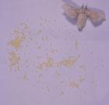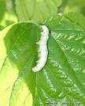

學生座號：40530
學生姓名：沈素嫺

蠶寶寶的一生

蠶卵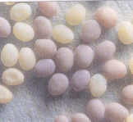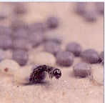
剛產下的卵為淡黃色，呈扁平橢圓形，厚度約0.5~0.6mm，直徑約1~1.2mm，卵的顏色會逐漸變深，若未受精的卵則不會變色。

蟻蠶（一齡蠶）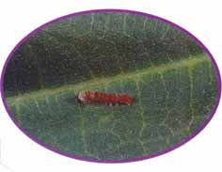
蠶卵剛孵化出來身上有毛，呈黑色，稱蟻蠶或毛蠶，約3mm，第二天之後體色逐漸轉白約經四天蛻皮成為二齡蠶。

二至五齡蠶
蟻蠶蛻皮之後，成為二齡蠶，體色轉為白色，以後每蛻皮一次就增加一齡，在幼蟲阿蛻四次後進入五齡蠶，每蛻一次皮身體的成長就加大許，尤其四、五齡時期的成長更明顯。

二齡蠶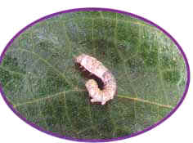

三齡蠶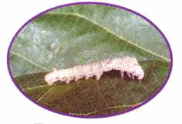

四齡蠶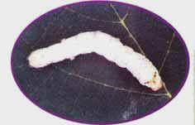

五齡蠶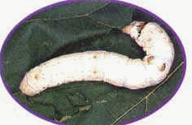

蠶蛹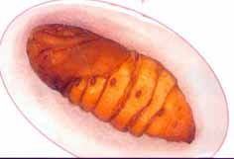
蠶進入五齡之後，約七天開始吐絲結繭，約2~3日內蠶會在繭中再蛻一次，然後化為蠶蛹，身體變短、胖，呈茶褐色，約經十日蠶蛾便可羽化。

蠶蛾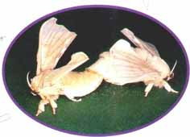
蠶蛾是家蠶的成蟲，身體由頭、胸、腹部構成，頭部有一對觸角，胸部有一對翅膀，但由於發育不完，故無法飛行。

圖片
